
EXPERIENCIA

Jul 2016- Sep 2016
Tesis– LANAR

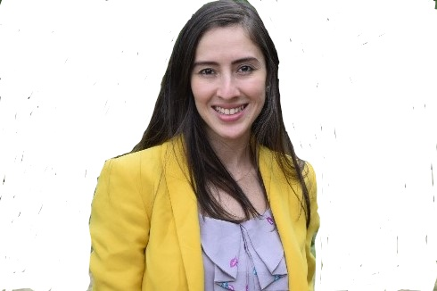
Oct 2018 – May 2019
Encargado de Laboratorio de Microbiologia.
Compañía Azucarera Tres Valles

Proyecto de investigación realizado en las instalaciones del Laboratorio
LANAR sobre Resistencia antimicrobiana en Salmonella aislada de enjuagues de carcasa de pollo

Monitoreo de las siguientes areas de producción, elaboración de resultados, actualización de instructivos del sistema de gestión de calidad y capacitación del personal

May 2018 – Oct 2018
Control de Calidad. CORINFAR

Feb 2016 –Jul 2016
Practica profesional- LANAR

Supervision y verificación de los diferentes procesos en las diferentes areas de producción de medicamentos.

Practica profesional de 800 horas

Alejandra
Torres

Microbióloga

Mar 2017 – Jul 2017
Licencia en Laboratorio de Microbiologia. CORINFAR
Preparacion de medios de cultivo, controles ambientales, analisis de materias primas, medicamentos terminados, hisopados de manos,utensilios y elebaoracion de certiicados de resultados

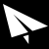
DIRECCIÓN:
San Pedro de Tutule, La Paz
E-MAIL: aletorres0629@gmail.com
TELÉFONO:
+ 504 9600 2412


EDUCACION
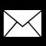


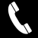

- Capacidad para aprender rápidamente
- Facilidad para trabajar en equipo.
- Persistencia y empeño por conseguir los resultados deseados.
- Responsabilidad, respeto, puntualidad y honestidad.
- Actitud positiva.
- Capacitacion de la Norma ISO 2200: 2018 (Febrero 2019)
- Diplomado de Ingles como segunda Lengua FUNDAUPN (Febrero 2016- Septiembre 2017)
- Curso de modalidad virtual de “ Formacion de capacitadores de Buenas Practicas Pecuarias, Buenas Practicas de Manufactura y HACCP impartido por OIRSA e IICA ( Septiembre 2017)
- Curso sobre “Controles Preventivo para alimentos de consumo humano) Impartido por docentes del Zamorano y Camara de comercio e industrias de Tegucigalpa
- Curso “ Introduccion al sistema de gestión de calidad ISO 9001:2018 INFOP Junio del 2017.
- Curso en “Inocuidad de Alimentos y Buenas Practicas de Manufactura. Camara de Comercio e Industrias de Tegucigalpa Junio 2017
- Curso “ Tratamiento de aguas para aplicaciónes industriales, impartido por AQUATEC Mayo 2017

APTITUDES
Dra. En Microbiologia Industrial

Universidad Nacional Autonoma de Honduras. ( 2016)

NOMBRE DEL CENTRO DE ESTUDIOS / UNIVERSIDAD
Lugar (2007 to 2009)
Nombre de la titulación
CURSOS RECIBIDOS
Bachiller en Ciencias y Letras
Instituro Sagrado Corazon de Jesus
Tegucigalpa. (2009)

